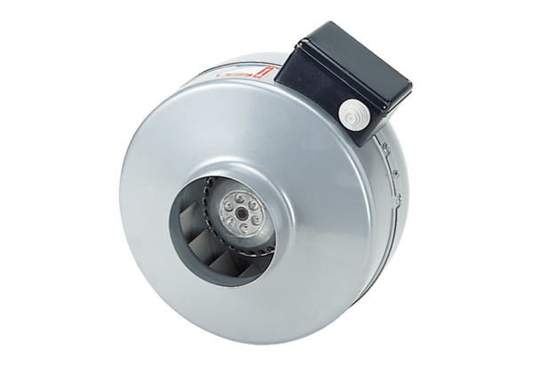Radial-Rohrventilator ERR 10/1 SVerpackungseinheit: 1 StückSortiment: C
Artikelnummer: 0080.0271Hersteller: MAICO

